1.explain命令

对select语句进行分析,并输出select的项目信息

使用:在select前面加上explain

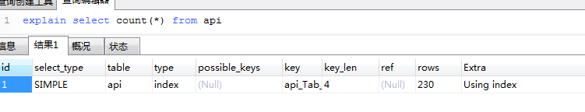

select_type : select查询的类型

常用取值:simple:表示此查询不包含union查询或者子查询

primary:表示此查询是最外层的查询

union:表示此查询是Union的第二或者随后的查询

dependent union:表示union中的第二个或者后面的查询,取决于外面的查询

union result: union的结果

subquery:子查询的第一个select

dependent subquery:子查询的第一个select,子查询依赖于外层查询的结果.

table : 查询的是那个表

简单查询就是当前表,复杂查询就射<union1,2>

type : join的类型

比较重要,判断查询是否高效,通过type,可以判断是全表扫描还是索引扫描

常见取值:

system:表中只有一条数据,这个类型是重要的const类型

const;针对主键或唯一索引的等值查询扫描,醉倒只返回一行数据,查询非常快,只查 询一次

eq_ref:此类型表示多表的join查询,表示前表的每一个结果只能匹配到后表的一行 结果,查询的比较操作通常是=,查询效率极高

ref:此类型通常出现在多表的join查询,针对于非唯一或非主键查询,或者使用了最 左前缀规则索引的查询

range: 表示使用索引范围查询, 通过索引字段范围获取表中部分数据记录. 这个 类型通常出现在 =，<>，>，>=，<，<=，IS NULL，<=>，BETWEEN，IN() 操作中。当 type 是 range 时，那么 EXPLAIN 输出的 ref 字段为 NULL，并且 key_len 字段是此次查询 中使用到的索引的最长的那个

index: 表示全索引扫描(full index scan)和 ALL 类型类似，只不过 ALL 类型是全表 扫描，而 index 类型则仅仅扫描所有的索引，而不扫描数据。index 类型通常出现在: 所 要查询的数据直接在索引树中就可以获取到，而不需要扫描数据。当是这种情况时， Extra 字段 会显示 Using index

ALL: 表示全表扫描，这个类型的查询是性能最差的查询之一。通常来说，我们的 查询不应该出现 ALL 类型的查询，因为这样的查询在数据量大的情况下，对数据库的 性能是巨大的灾难。如一个查询是 ALL 类型查询，那么一般来说可以对相应的字段添 加索引来避免

possible_keys : 此次查询可能选用的索引

key : 此次查询中确切查询的索引

key_len : 可以的长度

ref : 那个字段或常数与key一起被使用

rows : 显示一共扫描了多行,估计值

filtered : 此查询条件所过滤的数据的百分比

extra : 额外的信息

partitions :代表是否使用了分区,null代表没有使用分区